# ТЕМА: Мандрівка в чарівний світ роману Джоан Ролінг

# « Гаррі Поттер ».

# МЕТА: дати поняття про літературу фентезі, формувати уявлення учнів про відмінності художнього світу казки , фентезі від реального світу, розвивати вміння переказувати прочитане, виховувати у дітей співчуття, повагу до дружби, благородство, доброту.

# ОБЛАДНАННЯ: слайди, відеофільм «Гаррі Поттер і філософський камінь».

# ЕПІГРАФ: «Книжки! Розум!

# Є важливіші речі – дружба,

# відвага і …»

# Дж. К. Роулінг

# ХІД УРОКУ:

# Організаційний момент

Оголошення теми та мети уроку

# 

# ВСТУПНЕ СЛОВО ВЧИТЕЛЯ:

# Народна мудрість говорить: «Сонце зійде – оживає природа, книгу прочитаєш – просвітлюється розум». Ця мудрість свідчить про споконвічну повагу людей до книги – золотого джерела знань. Але сьогодні, у ХХІ ст., книги поступово відтісняються іншими джерелами інформації: світ заполонили телевізори, комп’ютери, плеєри тощо. На перший погляд здається, що інтерес до книги зажди втрачається дітьми і нічим їх вже не примусити читати. І от з’являється книжка для дітей, якою зачитуються і молодші школярі, і старшокласники, і навіть дорослі із захопленням читають книжку за книжкою, з нетерпінням чекаючи наступної. **Але спочатку давайте дізнаємося, кому ми зобов’язані появі у сучасній дитячій літературі такого феномену, як казкові історії про Гаррі Поттера. Передусім ми адресуємо подяку англійській письменниці Джоан Кетлінг Роулінг. Сьогодні вона у нас в гостях і радо поділиться розповіддю про себе та твори про Гаррі Поттера.**

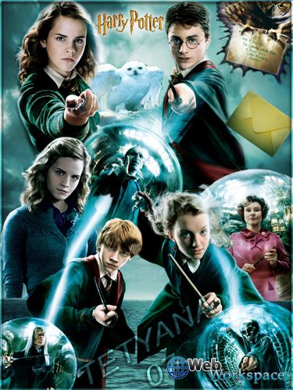

# rowling_200711021125090.jpg **Рольова гра**

Ведучий Доброго дня, Джоан ! Ми раді вітати, сьогодні, вас на нашому уроці .Розкажіть , будь ласка , де ви народилися та як проходило ваше дитинство?

**Джоан**: У дитинстві я була схожа на Герміону : багато читала і гарно вчилася; а на Гаррі , бо ходила в окулярах. А народилася у невеликому містечку Чіппінґ Содбері **31 липня 1965 р.** .Доречі, день народження у мене тоді, коли і в Гаррі Поттера. Після закінчення школи навчалася на філологічному факультеті (спеціальність «Французька мова та література») провінційного університету м. Ексетер, а потім працювала секретарем лондонського відділу організації «Міжнародна амністія». Звідти мене звільнили, бо я використовувала їхній комп’ютер, аби писати власні твори.(сміється).

**Ведучий:** А коли у вас з’явилася ідея про Гаррі Поттера?

**Джоан:** У поїзді «Манчестер-Лондон» мені уперше явився образ хлопчика в окулярах з чарівною паличкою. Цей образ я привезла з собою в Португалію, де писала ранками, бо уроки мала в другій половині дня. **Писала** в сирому Единбурзі, де не було для цього ніяких умов. Писала не на комп’ютері, навіть не на друкарській машинці, а звичайною кульковою ручкою у звичайному учнівському зошиті. Ось так і народжувався чудовий герой.

**Ведучий: В якому році видана перша книга про Гаррі?**

**Джоан:** Першу книгу серії — «Гаррі Поттер і філософський камінь» («Harry Potter and the Philosopher's Stone»), котра вийшла друком у Великобританії в 1997 p., —я писала п'ять років. Закінчити роман вдалося завдяки Шотландській раді у справах мистецтв, яка виділила мені невеликий грант у рамках підтримки дитячих письменників.

**Ведучий :** Я чув , що за цю книгу ви отримали нагороди?

**Джоан:** Так, це правда. Це були «Найкраща дитяча книга року» і «Золота медаль» за найкращу книгу для дітей віком від 9 до 11 років.

**Ведучий:** Ми дуже дякуємо вам за ваше інтерв’ю, за те, що завітали до нас сьогодні. Бажаємо вам творчих успіхів, нових героїв та особистого щастя. Допобачення.

**Джоан** : І я була рада зустрічі з вами . До зустрічі , друзі.

**Вчитель:** Це не всі сюрпризи на нашому уроці. Зараз я хочу запросити до слова самого Гаррі Поттера ( підготовлений та переодягнений учень від імені Гаррі Поттера розповідає про його життя в родині Дурслів., про чудернацькі речі, які іноді з ним траплялися.)

**Вчитель** : Все змінилося одного чудового дня. Відтоді життя Гаррі потекло іншим руслом. Як це було???

**ПЕРЕГЛЯД УРИВКУ З КІНОФІЛЬМУ «ПОЯВА ХАГРІДА В ХАТИНЦІ ПОСЕРЕД МОРЯ».**

**Вчитель:** Давайте уявімо себе на місці Гаррі. Що б ви відчули на його місці? Чого б боялися? Про що мріяли? Чому Гаррі було важче за інших дітей?

**(Діти висловлюють свої думки)**

**Запитання до учнів «Уважний читач»**

1. Номер будинку, в якому жили Дурслі. (№ 4).
2. Як звали місіс Дурслі? (Петунія).
3. Як звали батька Гаррі? (Джеймс).
4. За який період відросло волосся Гаррі після  
   стрижки тітки Петунії? (За ніч).
5. Де спав Гаррі у будинку Дурслів? (У комірчині під сходами).
6. У який день тижня почалася історія, описана у казці Дж. Ролінг? (У вівторок).
7. Як звали матір Гаррі? (Лілі).
8. Як звали брата Гаррі Поттера? (Дадлі).
9. Хто такі магли? (Звичайні люди).
10. Хто привіз маленького Гаррі в дім тітки та дядька? (Гагрід, професорка Макгонегел , професор Дамблдор).
11. Що залишилось у Дадлі після зустрічі з  
    Гагрідом? (Поросячий хвіст).
12. Вік Гаррі, коли загинули його батьки? (Один рік).

**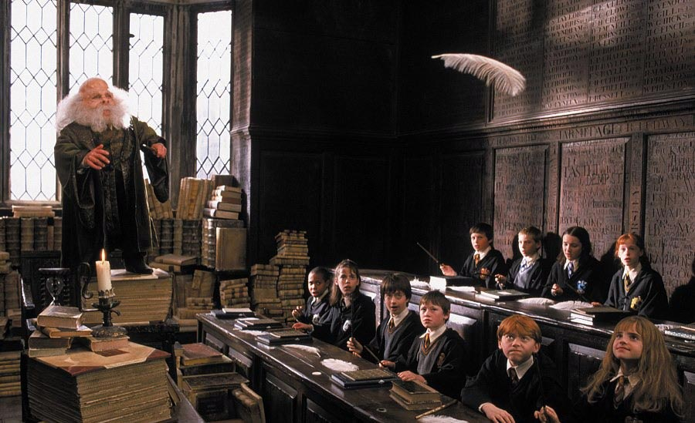**

**Вчитель: Ми вже знаємо, як жилося Гаррі Поттеру у дядька Вернона і тітки Петунії. Цей дім ніколи не буде для нього рідним. Тільки у школі чаклунства Хогвартс Гаррі знайде справжніх друзів серед ровесників і дорослих, зрозуміє головні цінності життя.**

**ПЕРЕГЛЯД УРИВКУ З КІНОФІЛЬМУ «МАНДРІВКА ДО ХОГВАРДСА. СОРТУВАЛЬНИЙ КАПЕЛЮХ».**

**Вчитель** : Хто ж були справжніми друзями Гаррі?

**(учні коротко розповідають та характеризують друзів Гаррі Поттера, демонструють фото , або портрети персонажів)**

Учень 1:Герміона Грейнджер



Народилася 19 вересня 1979 року. Її батьки — [маґли](http://uk.wikipedia.org/wiki/%D0%9C%D0%B0%D2%91%D0%BB) ([стоматологи](http://uk.wikipedia.org/wiki/%D0%A1%D1%82%D0%BE%D0%BC%D0%B0%D1%82%D0%BE%D0%BB%D0%BE%D0%B3)) — і сама вона, відповідно, маґлонароджена чарівниця, за зневажливим визначенням чистокровних [слизеринців](http://uk.wikipedia.org/wiki/%D0%A1%D0%BB%D0%B8%D0%B7%D0%B5%D1%80%D0%B8%D0%BD) — «бруднокровка». Герміона вчиться в Гоґвортсі. У Герміони карі очі і каштанове волосся. Зовнішність її в книзі [«Гаррі Поттер і філософський камінь»](http://uk.wikipedia.org/wiki/%D0%93%D0%B0%D1%80%D1%80%D1%96_%D0%9F%D0%BE%D1%82%D1%82%D0%B5%D1%80_%D1%96_%D1%84%D1%96%D0%BB%D0%BE%D1%81%D0%BE%D1%84%D1%81%D1%8C%D0%BA%D0%B8%D0%B9_%D0%BA%D0%B0%D0%BC%D1%96%D0%BD%D1%8C) описана так: «дівчинка з густим каштановим волоссям. Має кота Криволапика, якого купила на гроші, отримані на день народження від батьків.Наполеглива, вчиться на відмінно, вірна подруга.

**Учень2**  **Рон Візлі**

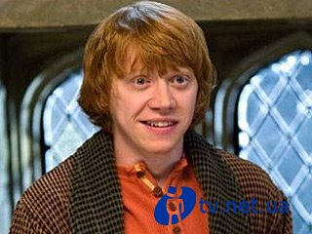

Рон — шоста дитина в небагатій сім'ї чистокровних магів. Брати завжди і у всьому затьмарюють Рона. У нього завжди мало грошей, проте він володіє тим, чого не можна купити ні за які гроші, - добрим серцем і невичерпним [оптимізмом](http://uk.wikipedia.org/wiki/%D0%9E%D0%BF%D1%82%D0%B8%D0%BC%D1%96%D0%B7%D0%BC). Рон вірний друг та щира людина.

**Учень3** : А ще добрим, великим товаришем був **Рубеус Геґрід**



- викладач [догляду за магічними істотами](http://uk.wikipedia.org/w/index.php?title=%D0%94%D0%BE%D0%B3%D0%BB%D1%8F%D0%B4_%D0%B7%D0%B0_%D0%BC%D0%B0%D0%B3%D1%96%D1%87%D0%BD%D0%B8%D0%BC%D0%B8_%D1%96%D1%81%D1%82%D0%BE%D1%82%D0%B0%D0%BC%D0%B8&action=edit&redlink=1), зберігач ключів та лісник в школі чарівництва й чарівництва [«Гоґвортс»](http://uk.wikipedia.org/wiki/%D0%93%D0%BE%D2%91%D0%B2%D0%BE%D1%80%D1%82%D1%81). Любить доглядати за різними магічними істотами. Хвилюється та вболіває за Гаррі Поттера.

**Учень 4** : Джіні Візлі



**Сьома дитина і єдина дівчинка в сім'ї Візлі. Її батьки — Артур і Молі Візлі, брати — Білл, Чарлі, Персі,** [**Фред**](http://uk.wikipedia.org/wiki/%D0%A4%D1%80%D0%B5%D0%B4_%D1%96_%D0%94%D0%B6%D0%BE%D1%80%D0%B4%D0%B6_%D0%92%D1%96%D0%B7%D0%BB%D1%96)**,** [**Джордж**](http://uk.wikipedia.org/wiki/%D0%A4%D1%80%D0%B5%D0%B4_%D1%96_%D0%94%D0%B6%D0%BE%D1%80%D0%B4%D0%B6_%D0%92%D1%96%D0%B7%D0%BB%D1%96) **і** [**Рон Візлі**](http://uk.wikipedia.org/wiki/%D0%A0%D0%BE%D0%BD_%D0%92%D1%96%D0%B7%D0%BB%D1%96)**. Джіні — симпатична дівчинка з карими очима і рудим (як і у всіх Візлі), довгим до плечей волоссям, талановита чарівниця. Дуже спокійна і врівноважена, слухняна, скромна в спілкуванні. Як і всі молодші, мріє бути незалежною. Віддана своїй сім'ї і друзям.**

**Учень5: А ще опікував Гаррі , підтримував у важкі хвилини директор школи чародійства та магії Албус *Дамблдор***

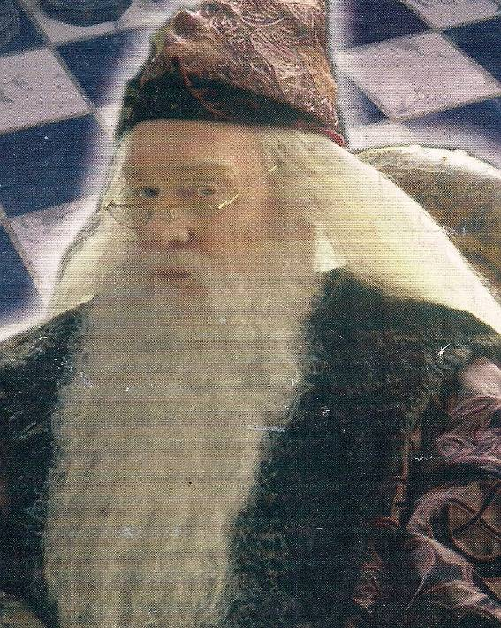

Дамблдор — мудра людина, що розуміє, що Гаррі мусить засвоїти деякі жорсткі уроки для того, щоб підготуватися до того, що станеться в його житті. Він дозволяє Гаррі те, що не дозволив би іншому учневі та намагається огородити Гаррі від того, від чого він його може захистити.

ПРИЙОМ «АКВАРІУМ»:

Учні об’єднуються у 4 групи. Одна сідає в центрі класу, утворює маленьке коло (акваріум), отримавши завдання, починає його обговорювати. На це відводиться 4-5 хвилин. Решта класу слухають, не втручаючись в обговорення. Коли час вичерпано, група займає своє місце, а клас обговорює запитання:

* Чи погоджуєтеся ви з думкою групи?
* Який аргумент ви вважаєте найпереконливішим?

Після цього місце в «акваріумі» займає інша група та обговорює наступне завдання.

**ЗАВДАННЯ:**

1. **Друзі і вороги Гаррі Поттера. Хто вони?**
2. **Заважав чи допомагав Гаррі квіддич?**
3. **Філософський камінь – символ добра чи зла?**
4. **Як допомогло Гаррі дзеркало бажань?**

. «Про кого йдеться?».

Зачитується по три висловлювання про одного й того са­мого літературного героя казки Дж. Роулінг. Командам треба після кожного висловлювання відповісти, про кого мовиться.

* 1. Висловлювання: « Він був високий, худорлявий і, здається, дуже старий...».
  2. Висловлювання: його «довге сиве волосся й бороду можна було заткнути йому за пояс».
  3. Висловлювання:«... Його довга пурпурова мантія волочила­ся по землі, ховаючи черевики з пряжками на високих підборах. За окулярами, що скидалися на два півмісяці, іскрилися голубі очі, а ніс був страшенно довгий і гачкуватий, неначе його перебили принаймні двічі. Звали цього чоловіка...» (АлбусДамблдор).
     1. Висловлювання: «... мав худе обличчя, гострі коліна, чорне волосся...»
     2. Висловлювання: «Він носив круглі, обмотані скотчем окуляри...»
     3. Висловлювання: «... мав тонесенький шрам на чолі у формі блискавки».(Звичайно, це Гаррі Поттер).

**СЛОВО ВЧИТЕЛЯ:** Ми бачимо, що на долю Гаррі Поттера випало чимало пригод. Спробуйте пригадати їх.

Демонструються малюнки із зображенням героїв та епізодів кінофільму «Гаррі Поттері філософський камінь». Завдання – відгадати зображеного героя, або героїв та епізод. (додаток 1).

**А тепер завдання для груп. Потрібно** створити протягом 5 хвилин та презен­тувати рекламний ролик за казкою Дж. Ролінг «Гаррі Поттер і філософський камінь».

**ПІДСУМКОВА БЕСІДА:**

* **Чим відрізняється фільм «Гаррі Поттер і філософський камінь» від книги?**
* **Які події книги зображені найбільш яскраво?**
* **Якими ви уявляєте викладачів школи?**
* **Навчання в Хогвартсі цікаве? Чому?**
* **Хогвартс став рідним домом для Гаррі?**
* **З яким почуттям він залишав його?**
* **Попередження про що отримав кожен учень Хогвартса в кінці навчального року?**
* **Що найцікавіше в світі чарівників?**
* **Чи хотіли б ви вчитися в Хогвартсі?**
* **Який персонаж і чому вам найбільше сподобався?**
* **Що цінував у Гаррі Дамблдор?**

**СЛОВО ВЧИТЕЛЯ: Ось і підходить до завершення мандрівка в чарівний світ Гаррі Поттера.**

**Що чарівного, фантастичного ми побачили в ньому?**

**Що допомогло Гаррі стати переможцем?**

**ОЦІНКА ДІЯЛЬНОСТІ УЧНІВ. ДОМАШНЄ ЗАВДАННЯ:**

**1.Намалювати ілюстрації до роману «Гаррі Поттер і філософський камінь», скласти до твору кросворд та запитання для вікторини.**

**2.Додатково, за бажанням( створити мультимедійну презентацію до твору)**

**Додаток1**

****

**Яку роль виконали дані предмети у розповідях про Гаррі Поттера?**

**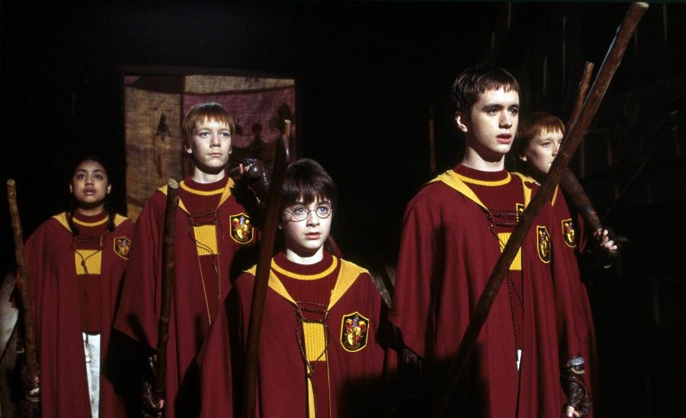**

**Як називалася спортивна гра у чаклунів в якій Гаррі був ловцем**

**Як звали юного чарвника , який не любив Гаррі Поттера**

**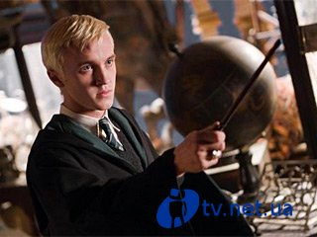**

**Хто зрадив родину Поттерів ? Через кого загинули батьки Гаррі?**

**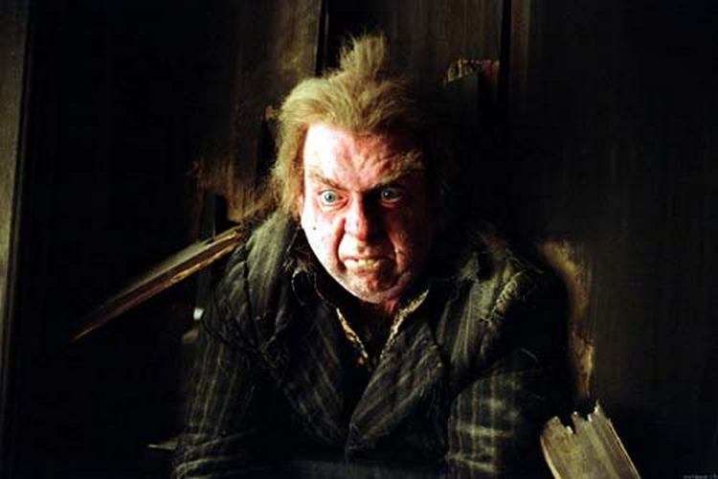**

**Як звали темного лорда?**

**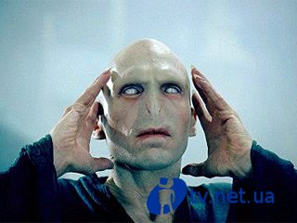**

*ЦІКАВО* :

****